Муниципальное дошкольное образовательное учреждение детский сад общеразвивающего вида №48 Усть-Кутского муниципального образования

**Консультация для родителей**

## Виды мемориальных памятников

**посвященных воинам ВОВ**

Подготовила:

воспитатель Мехрабян С.С.

Мемориальные памятники относятся к малым архитектурным формам. Многовековое развитие мемориальной архитектуры породило немалое количество их разновидностей, бо́льшая часть которых предназначена для увековечивания памяти усопших. Они могут устанавливаться как в местах захоронений (надгробия), так и вне их.

### https://i1.photo.2gis.com/images/geo/33/4644337135040764_6a78.jpgМемориальная плита

Мемориальные плиты были особенно распространены с 18–го по 19–й века. Они устанавливались на стенах внутри церквей–усыпальниц, под полом которых располагались захоронения. На мемориальной плите вырезались имя усопшего, годы его жизни, портрет и эпитафия.

Сегодня мемориальной плитой часто называют надгробную каменную плиту, установленную на невысокий постамент вертикально или горизонтально. Она служит основным местом размещения портрета усопшего, декоративных компонентов и ритуальных надписей.

### https://img.lookmytrips.com/images/look6sar/585e8900ff9367418508a421-5a1bd86162cc5-1d1nm31.jpgОбелиск

Обелиски появились на кладбищах России во второй половине 18–го века. Чаще всего обелиск устанавливался на могиле известного человека и представлял собой установленный на постамент четырехгранный каменный столб, сужающийся кверху. На вершине столба размещалс я шар с крестом.

В Советском Союзе подобные надгробия было принято устанавливать на могилах солдат, погибших на фронтах Великой Отечественной Войны. Но вместо шара с крестом их увенчивали пятиконечной звездой, что было естественным для того времени.

### https://sun9-33.userapi.com/axNCjL_kj3HtOKg87rNdYhi1T9aGTXB9vs-ICQ/QBiOfntYfRA.jpgСкульптура/статуя

В качестве надгробий скульптуры устанавливались еще с древних времен. Они представляли (и представляют) собой ростовые фигуры, чаще — ангела или плачущей женщины, реже — самого усопшего. При этом фигура может размещаться как в вертикальном (стоячем) п оложении, так и в сидячем или полулежащем.

Иногда статуи использовали как элемент небольших мемориальных композиций, изображающих библейские или литературные драматические сюжеты. Стоили подобные композиции и отдельные скульптуры очень дорого, поэтому их изготовление поручалось только именитым мастерам.

### Стела

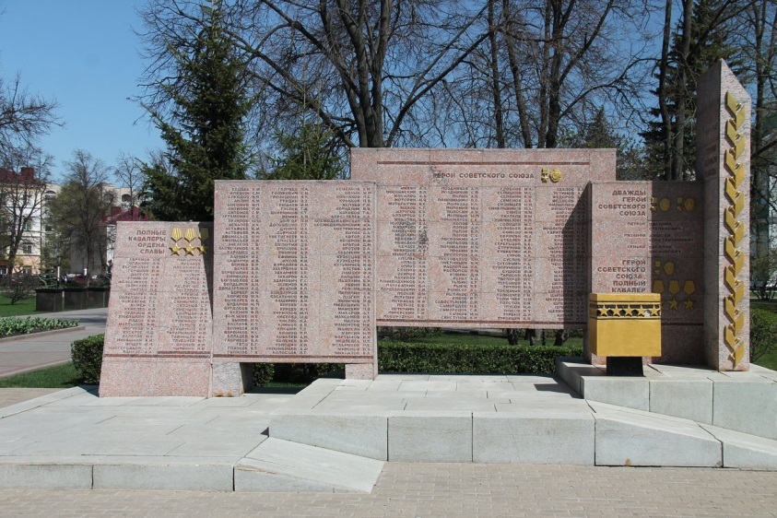Стела — довольно высокая каменная плита, установленная вертикально на от носительно массивном каменном/ бетонном постаменте. В качестве надгробий стелы использовались еще в древности, но и в настоящее время являются весьма распространенным видом памятников. Именно со стелами сходны т.н. «стандартные» памятники, отличаясь от них зачастую только гораздо меньшими размерами.

Стела может выполняться в аскетичном варианте или украшаться  барельефами ангелов и других библейских персонажей. На ней размещают большие эпитафии и/ или тексты с кратким жизнеописанием покойного. Также стелы часто включают в состав целых мемориальных комплексов.

### Бюст

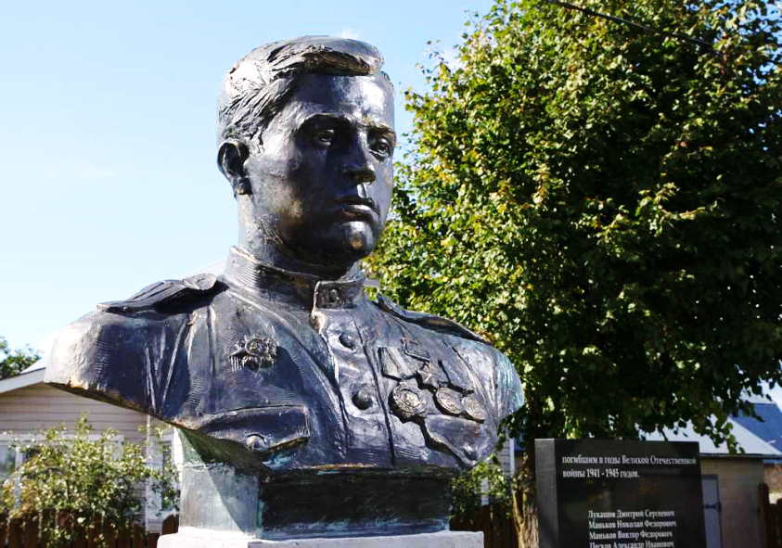Бюст — скульптура, изображающая человека не полностью, а только включая голову, грудь и плечи. Его еще называют трехмерным портретом. Бюсты, хоть и нечасто, но используют в качестве надгробного памятника, устанавливая их на высокие каменные постаменты. Внешне бюст может быть как полной копией усопшего, так и иметь с ним лишь общее сходство.